生命科学学院团学会四月份工作会议顺利召开
4月28日晚 ，中南大学生命科学学院团学会4月份工作会议在成长辅导室召开，院团委书记陈梅明老师、团学会主席团成员以及各部门部长参会。会议的主要内容为团学会各部门汇报三月份的工作开展情况以及对接下来要开展的工作做计划汇报。
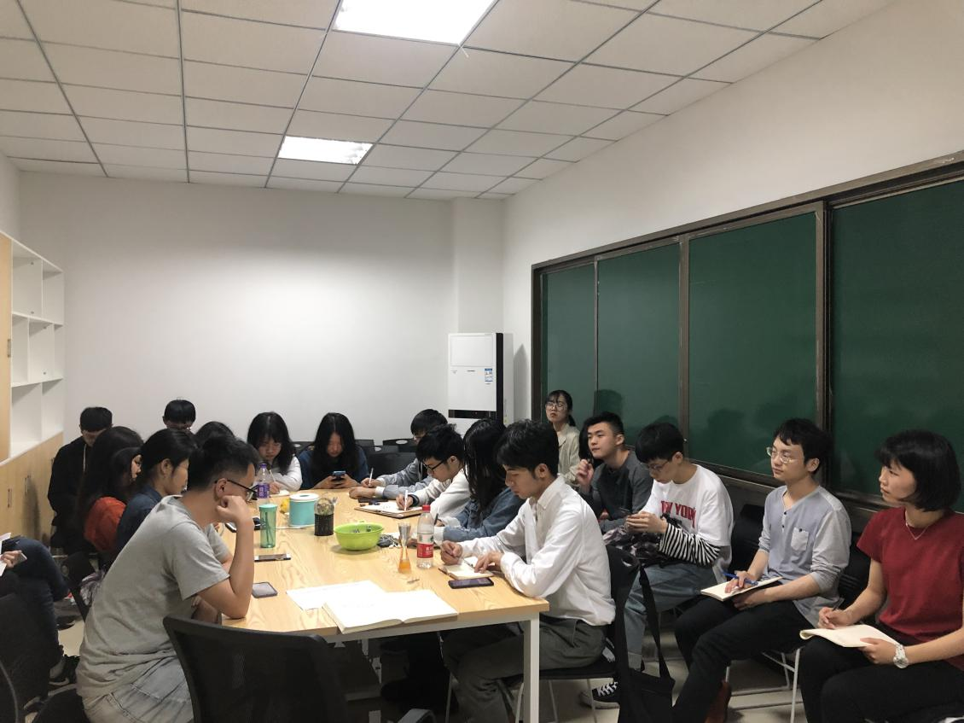
会议首先由各部门部长汇报开学以来工作开展状况，以及对未来工作的展望。生科院与原信息安全与大数据研究院团学会合并已一月有余，团学会成员间日渐默契，各项工作开展平稳有序。宣传活动清晰条理，学院推送主动转发；活动形式丰富多样，活动细节温暖人心；活动开展雷厉风行，部门发展以老带新。
与此同时，各部门仍存在问题需要改善改进。如：团学会各部门存在“知难而退”的现象 ，在工作计划中“扯开嗓子”，在活动开展时却没有“甩开膀子”；遇到问题闭门造车，未及时反馈；广开言路做的还不够深入，本学期工作计划未彻底落实等。
会议最后，团委书记陈梅明老师强调，团学会工作要求实奋进，工作计划要落到实处，活动形式要丰富多彩，活动细节要温暖人心。

